Homework #1, 繳交期限 2024/10/04
Couette Flow Regression
系所：工海所
姓名：劉樺
學號：R13525030
Basic
Code：
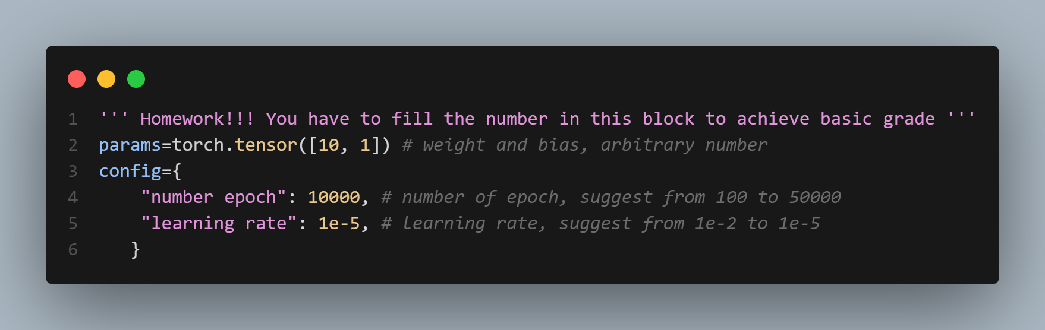
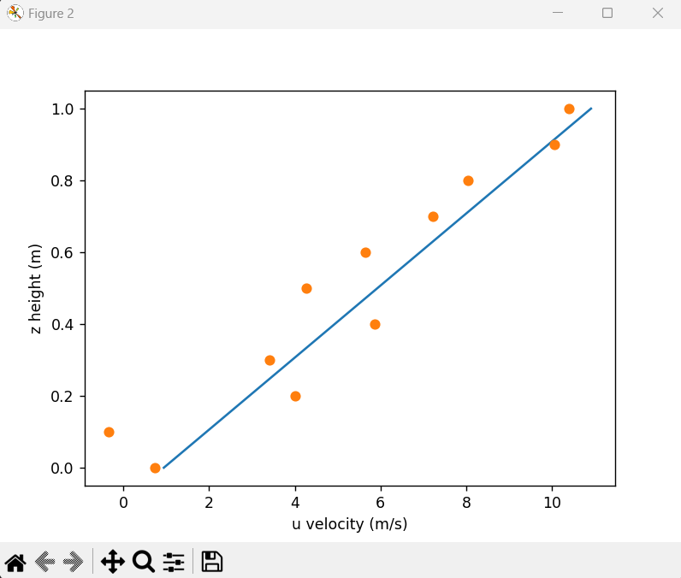
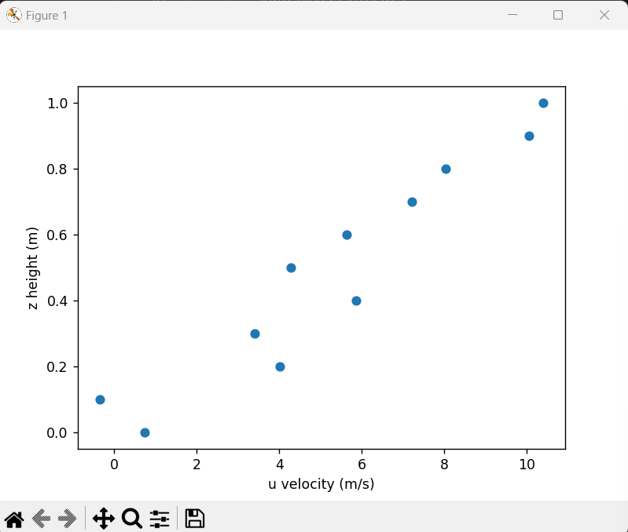
Homework #1, 繳交期限 2024/10/04
Couette Flow Regression

系所：工海所
姓名：劉樺
學號：R13525030
Intermediate

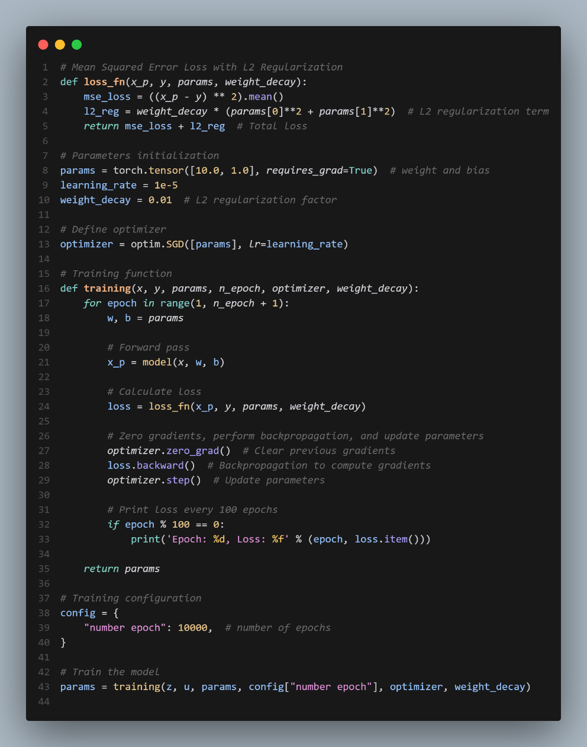
Code：
自動計算梯度
在training loop 中，使用loss.backward()來自動計算梯度
使用SGD優化器：
在training loop中，使用optimizer.step()來更新參數
加入L2正則化：
設置了weight_decay參數，實現L2正則化
在損失計算中，添加了L2正則化項，以便能夠顯示包含正則化的總損失
結果比較：
可以從結果看出每次Loss相較於Basic版本誤差較小

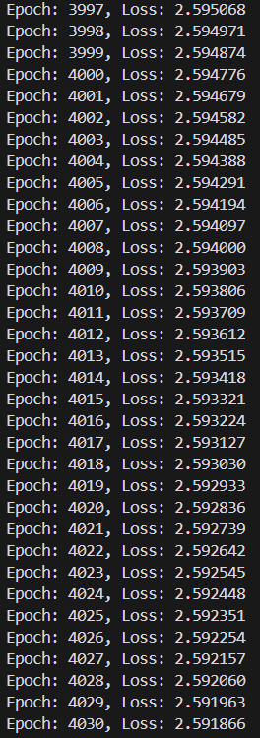
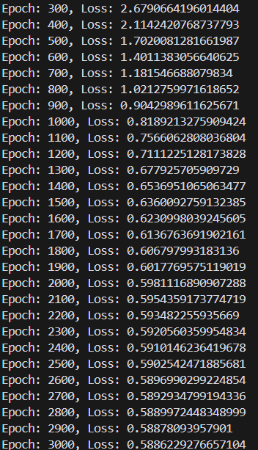
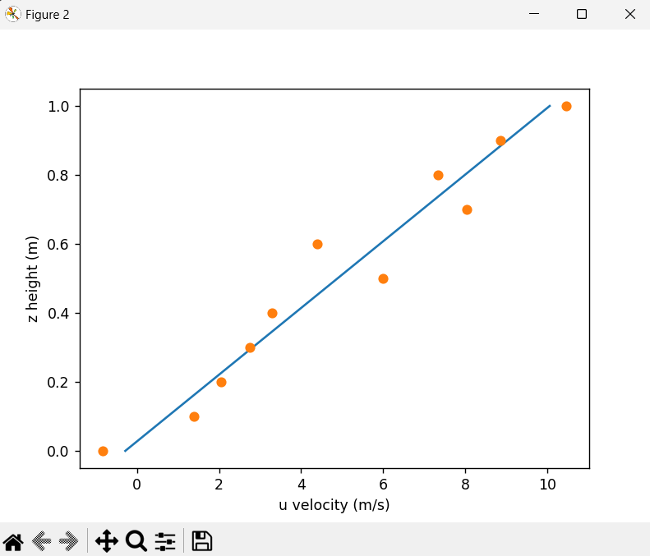
Intermediate
Basic
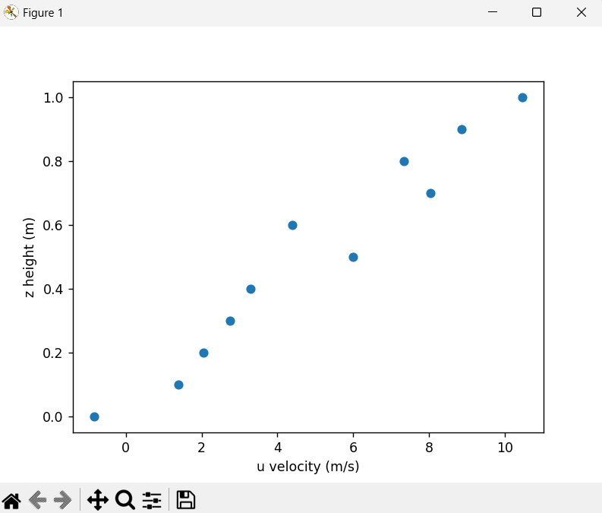
Homework #1, 繳交期限 2024/10/04
Couette Flow Regression

系所：工海所
姓名：劉樺
學號：R13525030
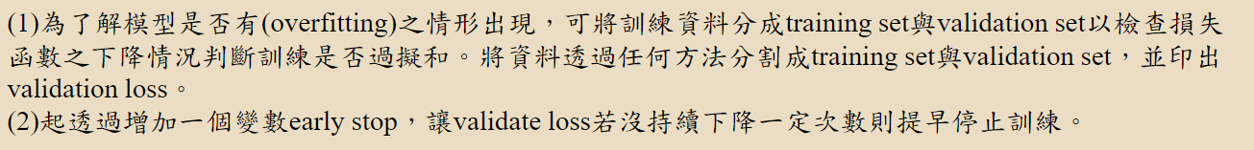
Advanced

Code：
